**Trường Đại học Thủy Lợi**

**Khoa Công nghệ thông tin**

**Môn: Công nghệ phần mềm**



Đề tài:

**Xây dựng website Quản lí công việc sử dụng ASP.Net MVC**

Giảng viên hướng dẫn: T.S Nguyễn Quang Trung

Nhóm các thành viên:

Phạm Thị Phương Nhóm trưởng

Hà Quốc Khánh

Lê Việt Anh

Trần Tiến Anh

**MỤC LỤC**

I. Tổng quan 3

1. Tổng quan về công việc Quản lí Công việc 3

1.1 Thực trạng 3

1.2 Mục tiêu 4

1.3 Phạm vi 4

2. Giới thiệu về phần mềm Quản lí Công việc ICEP 5

3. Một số mô hình Quản lí công việc hiệu quả: 5

4. Bảng chú giải các thuật ngữ 6

5. Tài liệu tham khảo 6

II. Đặc tả yêu cầu phần mềm Quản lí Công việc 6

A. Phân loại yêu cầu 6

1. Đặc tả yêu cầu chức năng của sản phẩm 6

2. Đặc tả yêu cầu phi chức năng (Môi trường vận hành) 7

3. Đặc tả yêu cầu về sản phẩm: 7

4. Đặc tả yêu cầu về tiến trình phát triển: 8

5. Đặc tả yêu cầu về chi phí, thời gian, bản quyền: 8

6. Đặc điểm người sử dụng 8

7. Các ràng buộc về thực thi và thiết kế 8

8. Các yêu cầu giao diện bên ngoài 8

B. Đặc tả yêu cầu chức năng hệ thống 9

1. Đặc tả chức năng với Mô hình phân cấp chức năng 9

2. Đặc tả chi tiết các Usecase 10

3. Đặc tả chi tiết biểu đồ lớp 14

4. Đặc tả chi tiết biểu đồ Hoạt động 15

4.1 Biểu đồ hoạt động thêm Block công việc 15

4.2 Biểu đồ hoạt động gán mức độ ưu tiên 16

4.3 Biểu đồ hoạt động gán nhãn thành viên 17

4.4 Biểu đồ hoạt động gán nhãn thời gian 18

4.5 Biểu đồ hoạt động sửa, xóa thông tin cá nhân 19

4.6 Biểu đồ hoạt động xem thống kê công việc 20

5. Đặc tả chi tiết biểu đồ Tuần tự 21

5.1 Biểu đồ tuần tự Đính kèm tài liệu 21

5.2 Biểu đồ tuần tự chỉnh sửa tài liệu đính kèm 23

5.3 Biểu đồ tuần tự thêm dự án mới: 24

5.4 Biểu đồ tuần tự xem tài khoản 25

5.5 Biểu đồ tuần tự chỉnh sửa tài khoản 26

5.6 Biểu đồ tuần tự xem dự án 27

**Theo dõi phiên bản tài liệu**

|  |  |  |  |
| --- | --- | --- | --- |
| Tên phần mềm | Phiên bản | Ngày | Lí do thay đổi |
| Phần mềm quản lí Công việc | 1.0 | 25/06/2020 | Bắt đầu khởi động dự án |
|  |  |  |  |
|  |  |  |  |

# Tổng quan

## Tổng quan về công việc Quản lí Công việc

### 1.1 Thực trạng

**Trong công tác quản lý công việc, các nhà quản lý thường gặp những khó khăn, vấn đề nảy sinh có thể kể đến như:**

* + Chưa có cách quản lý thời gian hiệu quả để làm việc có năng suất và đảm bảo đúng tiến độ. Điều này sẽ làm cho bạn cảm thấy căng thẳng, áp lực về thời gian với khối lượng công việc trong ngày chưa được hoàn thành, dẫn tới hiệu quả làm việc không được như mong muốn.
  + Sắp xếp công việc từ việc quan trọng đến việc không quan trọng rất cần thiết đối với một nhà quản lý thông minh. Những việc làm quan trọng cần được thực hiện nhanh chóng và đảm bảo hiệu quả, nếu bỏ qua những việc quan trọng, có thể dẫn tới hậu quả nghiêm trọng ngoài mong muốn. Tuy nhiên, có nhiều người vẫn mắc phải lỗi không biết cách sắp xếp cách thực hiện công việc hợp lý, từ đó bỏ lỡ những công việc quan trọng và tất nhiên có thể bỏ lỡ những cơ hội phát triển cho tổ chức.
  + Khi phát sinh nhu cầu công việc mọi người thường trao đổi miệng với nhau, tuy nhiên, nhiều khi khối lượng công việc quá đồ sộ, người làm phải ưu tiên việc này hay việc khác, khiến họ không chia sẻ được với nhau, làm việc này quên việc khác, không thể quản lý 100% công việc, khiến cho năng suất và hiệu quả công việc không được như kì vọng.
* Cuộc sống ngày càng trở nên bận rộn với khối lượng công việc ngày càng lớn, chỉ có thời gian 24 tiếng trong 1 ngày không thay đổi, điều này tạo nên áp lực về thời gian và hiệu suất công việc của nhân viên, dẫn tới thách thức cho các nhà quản lý cần có phương pháp quản lý công việc hiệu quả để giúp doanh nghiệp, tổ chức phát triển với tốc độ tăng trưởng tốt, vừa nâng cao năng suất làm việc, vừa làm hài lòng nhân viên và những đồng nghiệp trong tổ chức.
* Bắt kịp xu hướng phát triển của thời đại công nghệ 4.0, sử dụng phần mềm quản lý công việc của ICEP sẽ giúp bạn có cách quản lý công việc đơn giản mà hiệu quả, đặc biệt phù hợp với các dự án Nhỏ- Trung Bình.

### 1.2 Mục tiêu

**Đối với nhân viên phần mềm hỗ trợ:**

* Nhìn thấy được tất cả các công việc từ chưa hoàn thành đến hoàn thành, không còn trường hợp quên việc, sót việc.
* Phân biệt được các công việc ưu tiên, quan trọng cần hoàn thành sớm  
   Tính toán và sắp xếp thời gian làm việc hiệu quả
* Cộng tác với đội nhóm, với các bộ phận khác giải quyết, hoàn thành công việc với chất lượng cao
* Tiết kiệm thời gian lập các báo cáo công việc đang phụ trách
* Tạo ra môi trường, phong cách làm việc chuyên nghiệp, hệ thống và mang lại hiệu quả cao cho công việc của bạn.

**Đối với cấp quản lý:**

* Thấy được tổng công việc, dự án của tất cả các nhaan viên, các bộ phận
* Ra quyết định xử lý các vấn đề phát sinh đúng lúc và kịp thời.
* Sắp xếp phân bổ nguồn lực hiểu quả, tối ưu nhất
* Hoàn thành công việc, dự án đúng thời hạn với chất lượng cao nhất
* Xem được các báo cáo tự động ngay trên hệ thống được cập nhật liên tục
* Theo dõi trạng thái, tiến độ công việc hoàn thành của tất cả nhân viên

### 1.3 Phạm vi

* Sản phẩm nằm trong phạm vi giới hạn môn Công nghệ phần mềm của trường Đại học Thủy Lợi
* Phần mềm có thể sử dụng riêng lẻ( cá nhân) hoặc theo nhóm trên nhiều máy tính với các hệ điều hành khác nhau
* Ngôn ngữ giao tiếp trên hệ thống: Tiếng Việt (ngôn ngữ phổ thông trong nước Việt Nam)

## Giới thiệu về phần mềm Quản lí Công việc ICEP

Quản lí công việc là giải pháp cho bài toán của nhà quản trị làm sao kiểm soát công việc, tối ưu nguồn lực mà hiệu suất công việc càng nâng cao. Sản phẩm làm ra sẽ giúp:

* Phân nhóm công việc rõ ràng theo từng quy trình quản lý công việc của doanh nghiệp, phân chia công việc, dự án lớn thành nhiều công việc con, nhiệm vụ nhằm dễ dàng theo dõi được tiến độ
* Tạo lập quản lý công việc một cách khoa học và hệ thống
* Nhân viên sắp xếp công việc dễ dàng, bám sát được tiến độ từng công việc từ đó có kế hoạch hoàn thành công việc đúng thời hạn
* Quản lý chủ động trong công tác theo dõi tiến độ công việc của tất cả nhân viên, đốc thúc nhân viên sớm hoàn thành công việc theo kế hoạch đề ra
* Tạo ra không gian làm việc chung giữa quản lý và đội nhóm hay với các bộ phận khác
* **Quản lí công việc ta cần quản lí các thông tin sau:**
* Các công việc cần làm cho cả dự án và thời gian, nhân sự
* Các công việc đã/đang làm và thời gian, nhân sự
* Những tiến trình, Tiến độ hoàn thành các công việc, dự án
* Các thông tin dành cho tham khảo, thông tin liên quan, phát sinh đến dự án/ tasks

## Một số mô hình Quản lí công việc hiệu quả:

* **Mô hình quản lý công việc đơn tuyến**: là một mô hình đơn giản nhất. Các công việc được phân luồng đơn tuyến theo từng Project (dự án) độc lập.  
  Đặc điểm chính của Mô hình đơn tuyến:
* Phân luồng công việc đơn lẻ, rõ ràng
* Chỉ đạo và thực hiện công việc mạch lạc
* Quản lý đơn giản, nhanh, gọn
* Phù hợp cho các doanh nghiệp nhỏ, tính chất công việc đơn giản, thời gian thực hiện ngắn

**Nhược điểm:** Mô hình này khó phân cấp và không có bức tranh tổng quát đối với các dự án có nhiều mảng công việc khác nhau hoặc những doanh nghiệp đa chức năng.

* **Mô hình quản lý công việc đa tuyến:** Đây là mô hình quản lý công việc đòi hỏi có sự sắp xếp, phân luồng đa cấp công việc chặt chẽ. Các công việc trong một dự án được phân cấp và tách thành các luồng khác nhau. Giữa các luồng có mối liên hệ chặt chẽ  
  Đặc điểm chính của mô hình đa tuyến:  
  • Công tác lập kế hoạch công việc phải chặt chẽ  
  • Phân tách công việc và nhóm thành các luồng việc rõ ràng  
  • Xây dựng được bức tranh tổng thể về dự án cần thực hiện  
  • Các công việc trong 1 luồng có cùng tính chất  
  • Các luồng công việc trong dự án có mối quan hệ chung với nhau  
  • Phù hợp cho các doanh nghiệp vừa và lớn, phù hợp với các dự án phức tạp có thời gian thực hiện kéo dài và cần sự tham gia của nhiều nhóm tài nguyên.  
  **Nhược điểm**:  
  • Cần nhân sự có trình độ để xây dựng kế hoạch công việc đa luồng  
  • Cần phải kiểm soát và phân bổ nguồn lực thực hiện phù hợp  
  • Thông tin đa chiều và ràng buộc nên quản lý khó khăn hơn, phức tạp hơp

## Bảng chú giải các thuật ngữ

|  |  |  |
| --- | --- | --- |
| Stt | Thuật ngữ/ viết tắt | Giải thích/ định nghiã |
|  |  |  |
|  |  |  |
|  |  |  |
|  |  |  |

## Tài liệu tham khảo

. . .

# Đặc tả yêu cầu phần mềm Quản lí Công việc

## Phân loại yêu cầu

### 1. Đặc tả yêu cầu chức năng của sản phẩm

**Các chức năng chính của phần mềm Quản lí Công việc**

* Chức năng thêm dự án mới
* Chức năng thêm block công việc mới
* Chức năng thêm công việc mới
* Chức năng xem thông tin dự án (theo công việc/ theo con người)
* Chức năng xem tiến độ công việc (theo công việc/ theo con người)
* Chức năng xem tài khoản cá nhân (thêm/ sửa/ xóa)
* Chức năng đính kèm tài liệu (thêm/ sửa/xóa)
* Quản lí dự án đối với phân quyền leader cho mỗi dự án
* Tìm kiếm theo công việc/ theo thành viên
* Thống kê (theo công việc/ theo thành viên)

. . .

### 2. Đặc tả yêu cầu phi chức năng (Môi trường vận hành)

Ngôn ngữ lập trình: Hệ thống được xây dựng trên nền tảng ASP.NET.

Cơ sở dữ liệu của hệ thống sử dụng CSDL Microsoft Server 2008 R2.

Yêu cầu phần cứng đối với server:

**CPU: tối thiểu chip i5, 4 luồng**

**RAM: đủ để chạy win, truy cập đến trình duyệt**

**Đĩa cứng (ổ C): Tối thiểu trống 1GB**

**Hệ điều hành: Windows 7 trở lên**

Quy trình phát triển phần mềm tuân thủ theo các giai đoạn sau:

Yêu cầu > thiết kế > lập trình > kiểm thử>

Triển khai với quy trình Agile, mô hình Scrum

### 3. Đặc tả yêu cầu về sản phẩm:

* + **Tốc độ:** Hệ thống truy xuất đến CSDL với độ trễ trả kết quả về <1s
  + **Độ tin cậy, mức độ khả dụng:** Xử lý ổn định trên các hệ điều hành và trình duyệt, hoạt động liên tục 24 giờ/ ngày, 7 ngày/ tuần, thời gian ngưng hoạt hoạt động không quá 10%
  + **Bộ nhớ:**
  + **Giao diện**: gồm các biểu mẫu: Đăng kí, đăng nhập, quản lí công việc, quản lí nhân sự, thống kê, tìm kiếm, quản lí thêm các block công việc… với
* Giao diện thân thiện, dễ sử dụng
* Màu săc hài hòa
* Font chữ dễ nhìn, dễ đọc
* Các mục công việc ở vị trí trung tâm, dễ nhìn
* Các chức năng hỗ trợ cho người dùng hiện lên ở cùng 1 thanh tabbar

### 4. Đặc tả yêu cầu về tiến trình phát triển:

* **Các chuẩn:**
* **Phương pháp thiết kế**
* **Ngôn ngữ lập trình:** C# framework ASP.NETMVC
* **Cơ sở dữ liệu:** Microsoft SQL Server ManagementSQL 2018

### 5. Đặc tả yêu cầu về chi phí, thời gian, bản quyền:

* Chi phí: 1.000.000VND
* Thời gian: 5 tuần
* Bản quyền: Bản quyền cho Microsoft Server SQL 2018, Visual studio 2019, hệ điều hành Windows thuộc Microsoft

### 6. Đặc điểm người sử dụng

Nhận dạng các nhóm người sử dụng sản phẩm dựa vào các đặc trưng của từng nhóm như sau:

**Quản lí dự án**: Người quản lí toàn bộ dự án và có phân quyền cao nhất trong dự án đó

**Các thành viên**: Được thêm vào bởi người quản lí- người tạo ra dự án. Có trách nhiệm tham gia, theo dõi cập nhật các công việc đã được phân công

### 7. Các ràng buộc về thực thi và thiết kế

**Ràng buộc thực tế**:

* Giao diện đơn giản, thân thiện với người dùng, dễ quản lí
* Kích thước của CSDL đủ lớn để lưu trữ thông tin khi sử dụng
* Bàn giao sản phẩm đúng thời gian và địa điểm, đúng yêu cầu
* Phần mềm chạy trên Web online

### 8. Các yêu cầu giao diện bên ngoài

Giao diện người sử dụng: gồm các biểu mẫu: Đăng kí, đăng nhập, quản lí công việc, quản lí nhân sự, thống kê, tìm kiếm, quản lí thêm các block công việc… với

Giao diện thân thiện, dễ sử dụng

Màu sắc hài hòa

Font chữ dễ nhìn, dễ đọc

Các mục công việc ở vị trí trung tâm, dễ nhìn

Các chức năng hỗ trợ cho người dùng hiện lên ở cùng 1 thanh tabbar

* Đặc tả chức năng với mô hình phân cấp dữ liệu
* Đặc tả chức năng với biểu đồ Luồng dữ liệu

## Đặc tả yêu cầu chức năng hệ thống

### 1. Đặc tả chức năng với Mô hình phân cấp chức năng

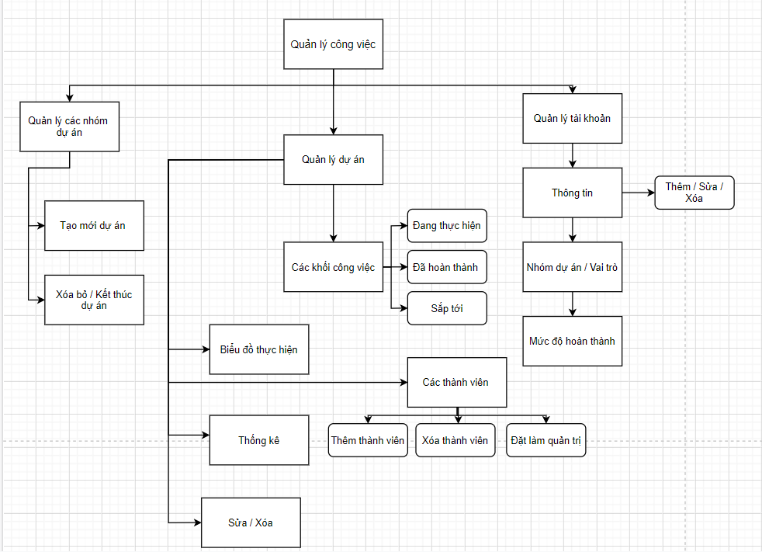

### 2. Đặc tả chi tiết các Usecase

**UseCase Tổng quan**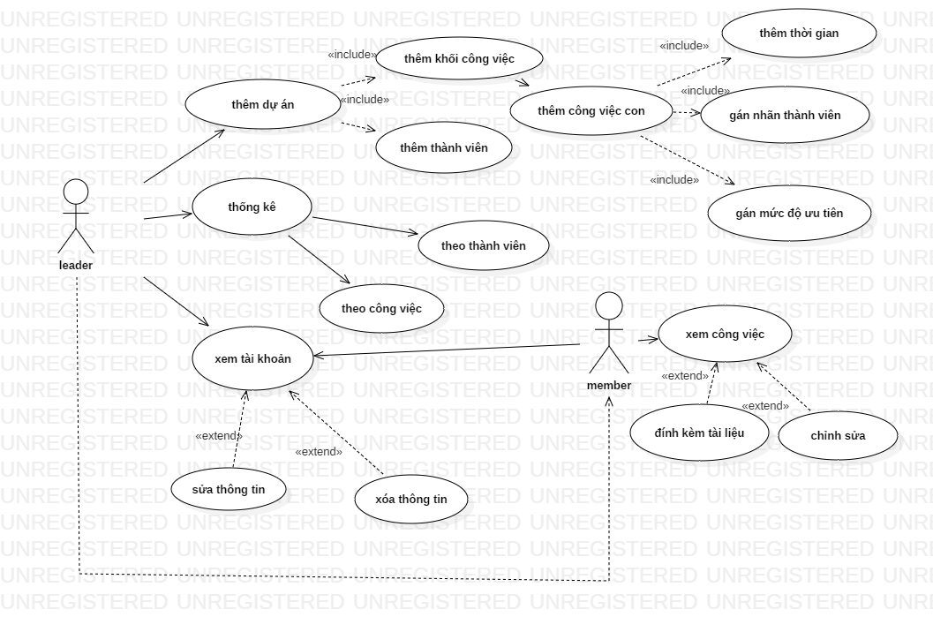

**Đặc tả chi tiết các UseCase**

|  |  |  |  |
| --- | --- | --- | --- |
| Mã Use Case | UC 01 | | |
| Tên Use Case | Thêm dự án | | |
| Tác nhân | Leader | | |
| Mô tả | Leader thêm dự án cho các thành viên | | |
| Luồng sự kiện |  | Leader | Hệ thống phản hồi |
| 1 | Thêm dự án |  |
| 2 |  | Trả về form nhập các thông tin |
|  | 3 | Nhập các trường thông tin |  |
|  | 4 |  | Kiểm tra logic |
|  | 5 |  | Trả về thông tin đã nhập |
|  | 6 | Chọn lưu lại |  |
|  | 7 |  | Lưu lại |
|  | 8 |  | Hiện thị dự án đã tạo mới |
|  | 9 | Thêm khối công việc |  |
|  | 10 |  | Trả về form nhập thông tin |
|  | 11 | Nhập thông tin |  |
|  | 12 |  | Xử lý logic |
|  | 13 |  | Trả về thông tin |
|  | 14 |  | Hiển thị kết quả |
|  | 15 | Thêm công việc |  |
|  | 16 |  | Trả về form nhập thông tin |
|  | 17 | Nhập thông tin |  |
|  | 18 |  | Xử lý logic |
|  | 19 |  | Hiển thị kết quả |

|  |  |  |  |
| --- | --- | --- | --- |
| Mã Use Case | UC 02 | | |
| Tên Use Case | Kiểm tra dự án | | |
| Tác nhân | Leader | | |
| Mô tả | Leader kiểm tra thực hiện dự án | | |
| Luồng sự kiện |  | Tác nhân | Hệ thống phản hồi |
| 1 | Chọn xem dự án |  |
|  |  |  | Trả về dự án |
|  | 2 | Chọn 1 dự án |  |
|  | 3 |  | Lấy thông tin từ dự án |
|  | 4 |  | Trả về thông tin |
|  | 5 | Chọn xem chi tiết |  |
|  | 6 |  | Trả về thông tin chi tiết |

|  |  |  |  |
| --- | --- | --- | --- |
| Mã Use Case | UC 03 | | |
| Tên Use Case | Kiểm tra tiến độ | | |
| Tác nhân | Leader | | |
| Mô tả | Leader kiểm tra tiến độ dự án | | |
| Luồng sự kiện |  | Leader | Hệ thống phản hồi |
| 1 | Chọn xem tiến độ |  |
| 2 |  | Trả về lựa chọn xem |
|  | 3 | Chọn xem theo công việc |  |
|  | 4 |  | Trả về kết quả |

|  |  |  |  |
| --- | --- | --- | --- |
| Mã Use Case | UC 04 | | |
| Tên Use Case | Đính kèm tài liệu | | |
| Tác nhân | Người dùng | | |
| Mô tả | Thành viên thêm tài liệu cho dự án | | |
| Luồng sự kiện |  | Người dùng | Hệ thống phản hồi |
| 1 | Chọn công việc |  |
| 2 |  | Trả về form công việc |
| 3 | Chọn đính kèm |  |
| 4 |  | Kiểm tra logic |
| 5 |  | Trả về kết quả |
| 6 | Chọn công việc đã làm |  |
| 7 |  | Trả về form công việc |
| 8 | Chọn đính kèm |  |
| 9 |  | Kiểm tra logic |
| 10 |  | Trả về kết quả |
| 11 | Chọn công việc đang làm |  |
| 12 |  | Hiện thị các mục có thể chỉnh sửa |
| 13 | Chọn thêm sửa xóa |  |
| 14 |  | Kiểm tra logic |
| 15 |  | Trả về kết quả |

|  |  |  |  |
| --- | --- | --- | --- |
| Mã Use Case | UC 05 | | |
| Tên Use Case | Xem tài khoản | | |
| Tác nhân | Leader, thành viên | | |
| Mô tả | Các thành viên xem tài khoản | | |
| Luồng sự kiện | 1 | Tác nhân | Hệ thống phản hồi |
| 2 | Chọn xem tài khoản |  |
| 3 |  | Hiển thị tài khoản người dùng |
| 4 | Chọn chỉnh sửa |  |
| 5 |  | Trả về các fields cho phép chỉnh sửa |
| 6 | Chỉnh sửa |  |
| 7 |  | Kiểm tra logic |
| 8 |  | Lưu lại |
| 9 |  | Trả về kết quả |

### 3. Đặc tả chi tiết biểu đồ lớp

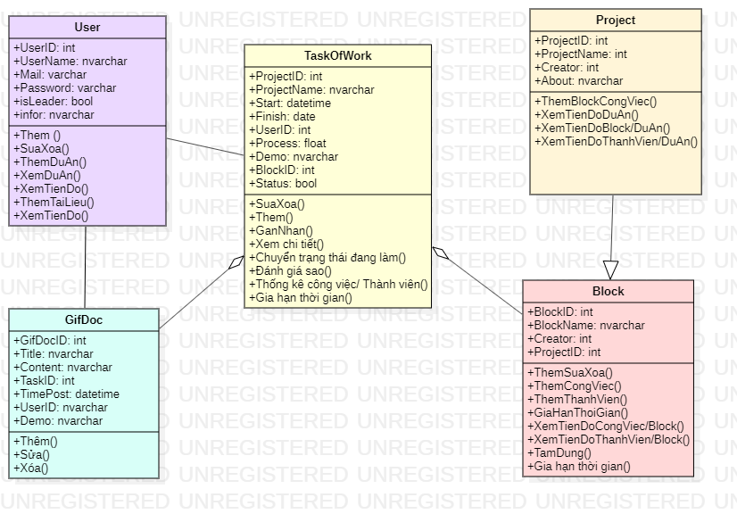

### 4. Đặc tả chi tiết biểu đồ Hoạt động

**4.1 Biểu đồ hoạt động thêm Block công việc**

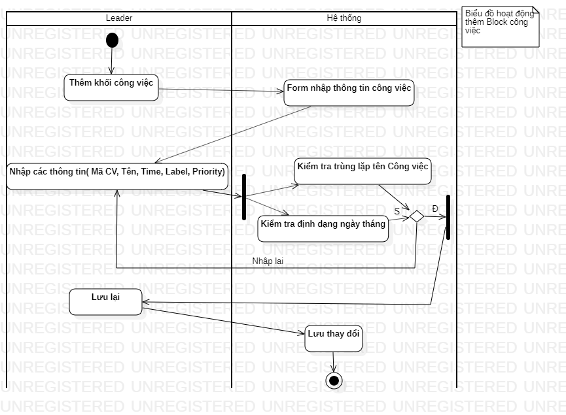

**4.2 Biểu đồ hoạt động gán mức độ ưu tiên**

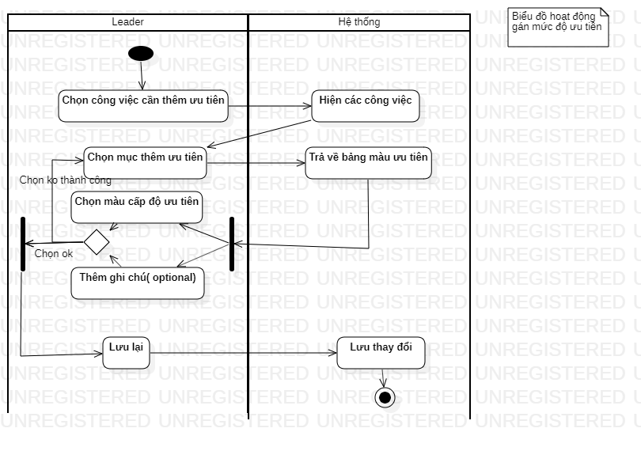

## 4.3 Biểu đồ hoạt động gán nhãn thành viên

## 4.4 Biểu đồ hoạt động gán nhãn thời gian

## 4.5 Biểu đồ hoạt động sửa, xóa thông tin cá nhân

## 4.6 Biểu đồ hoạt động xem thống kê công việc

### 5. Đặc tả chi tiết biểu đồ Tuần tự

## 5.1 Biểu đồ tuần tự Đính kèm tài liệu

## C:\Users\Sinhvien\Desktop\DinhkemtailieuCVdanglam.PNG

1. Người dùng chọn công việc từ hệ thống

2. Hệ thống trả về form công việc cho người dùng

3. Người dùng chọn đính kèm từ công việc đang làm

4. Công việc đang làm kiểm tra thông tin có logic hay không

5. Hoàn tất kiểm tra nhập vào hệ thống

6. Lưu lại vào hệ thống

7. Hệ thống trả kết quả cho người dùng

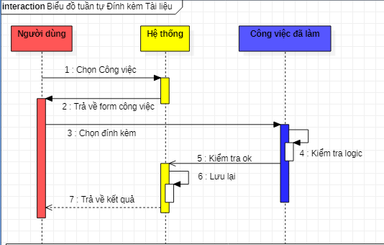

1. Người dùng chọn công việc đã làm từ hệ thống

2. Hệ thống trả về form công việc cho người dùng

3. Người dùng chọn đính kèm từ công việc đã làm

4. Công việc đã làm kiểm tra thông tin có logic hay không

5. Hoàn tất kiểm tra nhập vào hệ thống

6. Lưu lại vào hệ thống

7. Hệ thống trả kết quả cho người dùng

**5.2 Biểu đồ tuần tự chỉnh sửa tài liệu đính kèm**

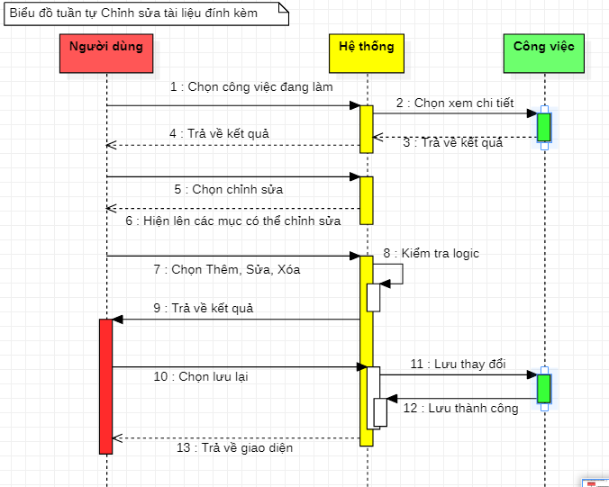

1. Người dùng chọn công việc đang làm từ hệ thống  
2. Hệ thống chọn xem chi tiết từ công việc  
3. Công việc trả về kết quả cho hệ thống  
4. Hệ thống trả về kết quả cho người dùng  
5. Người dùng chọn chỉnh sửa từ hệ thống  
6. Hệ thống hiện lên các mục có thể chỉnh sửa cho người dùng  
7. Người dùng chọn thêm, sửa, xóa cho từ hệ thống  
8. Hệ thống kiểm tra thông tin có logic hay không  
9. Hệ thống trả về kết quả cho người dùng  
10. Người dùng chọn lưu lại từ hệ thống  
11. Hệ thống lưu thay đổi từ công việc  
12. Công việc lưu thành công gửi lại cho hệ thống  
13. Hệ thống trả về giao diện cho người dùng

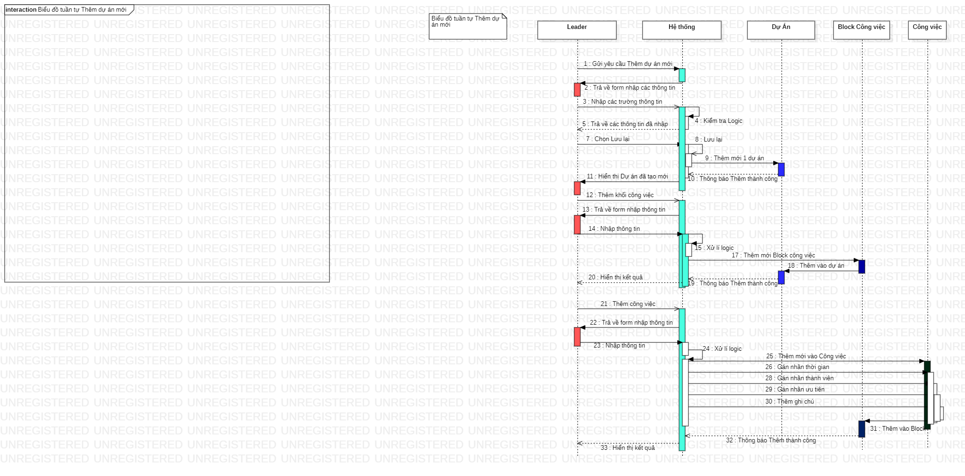**5.3 Biểu đồ tuần tự thêm dự án mới:**

1. Leader gửi yêu cầu thêm dự án mới cho Hệ Thống  
2. Hệ thống trả về các form nhập thông tin cho Leader  
3. Leader nhập các trường thông tin rồi gửi cho Hệ Thống  
4. Hệ thống kiểm tra thông tin có logic hay không  
5. Hệ thống trả về thông tin đã nhập cho Leader  
6. Leader chọn lưu dự án tới Hệ Thống  
7. Hệ thống lưu lại dự án  
8. Hệ thống gửi yêu cầu thêm mới 1 dự án cho Dự Án  
9. Dự Án thông báo thêm thành công cho Hệ Thống  
10. Hệ Thống trả về Leader dự án đã tạo mới  
11. Leader chọn thêm các khối công việc tới Hệ Thống  
12. Hệ Thống trả về Leader form nhập thông tin  
13. Leader nhập thông tin khối công việc mới cho Hệ Thống  
14. Hệ Thống xử lí xem khối công việc vừa nhập có logic hay không  
15. Hệ Thống gửi yêu cầu thêm block công việc cho Block Công Việc  
16. Block Công việc thêm block công việc vào Dự Án  
17. Dự Án báo thêm thành công cho Hệ Thống  
18. Hệ Thống hiện thị kết quả cho Leader  
19. Leader gửi yêu cầu thêm công việc cho Hệ Thống  
20. Hệ Thống trả về form nhập thông tin cho Leader  
21. Leader nhập thông tin cho Hệ Thống  
22. Hệ Thống kiểm tra thông tin Leader vừa nhập có logic hay không  
23. Hệ Thống thêm mới công việc vào Công Việc  
24. Hệ Thống gán nhãn thời gian vào Công Việc  
25. Hệ Thống gán nhãn thành viên vào Công Việc  
26. Hệ Thống gán nhãn ưu tiên vào Công Việc  
27. Hệ Thống thêm ghi chú vào Công Việc  
28. Công Việc thêm block công việc vào Block Công Việc  
29. Block Công Việc báo thêm thành công cho Hệ Thống  
30. Hệ Thống hiện thị kết quả về cho Leader

**5.4 Biểu đồ tuần tự xem tài khoản**

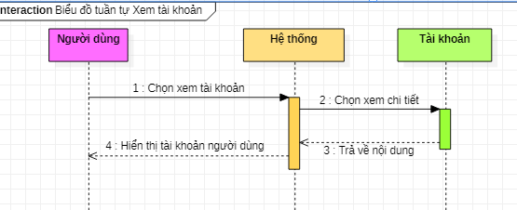

1. Người dùng chọn xem tài khoản từ hệ thống

2. Hệ thống chọn xem chi tiết từ tài khoản

3. Tài khoản trả về nội dung cho hệ thống

4. Hệ thống hiển thị tài khoản người dùng cho người dùng

**5.5 Biểu đồ tuần tự chỉnh sửa tài khoản**

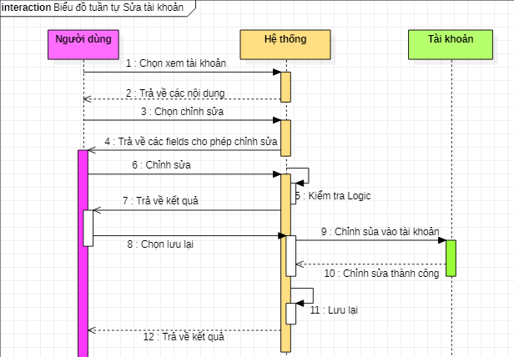

1. Người dùng chọn xem tài khoản từ hệ thống

2. Hệ thống trả về các nội dung cho người dùng

3. Người dùng chọn chỉnh sửa tài khoản từ hệ thống  
4. Hệ thống trả về các fields cho phép chỉnh sửa cho người dùng  
5. Người dùng chỉnh sửa từ hệ thống  
6. Hệ thống kiểm tra thông tin có logic hay không  
7. Hệ thống trả về kết quả cho người dùng  
8. Người dùng lưu lại thông tin từ hệ thống  
9. Hệ thống chỉnh sửa vào tài khoản  
10. Tài khoản chỉnh sửa thành công gửi lại cho hệ thống  
11. Hệ thông lưu lại quá trình   
12. Hệ thống trả về kết quả cho người dùng

**5.6 Biểu đồ tuần tự xem dự án**

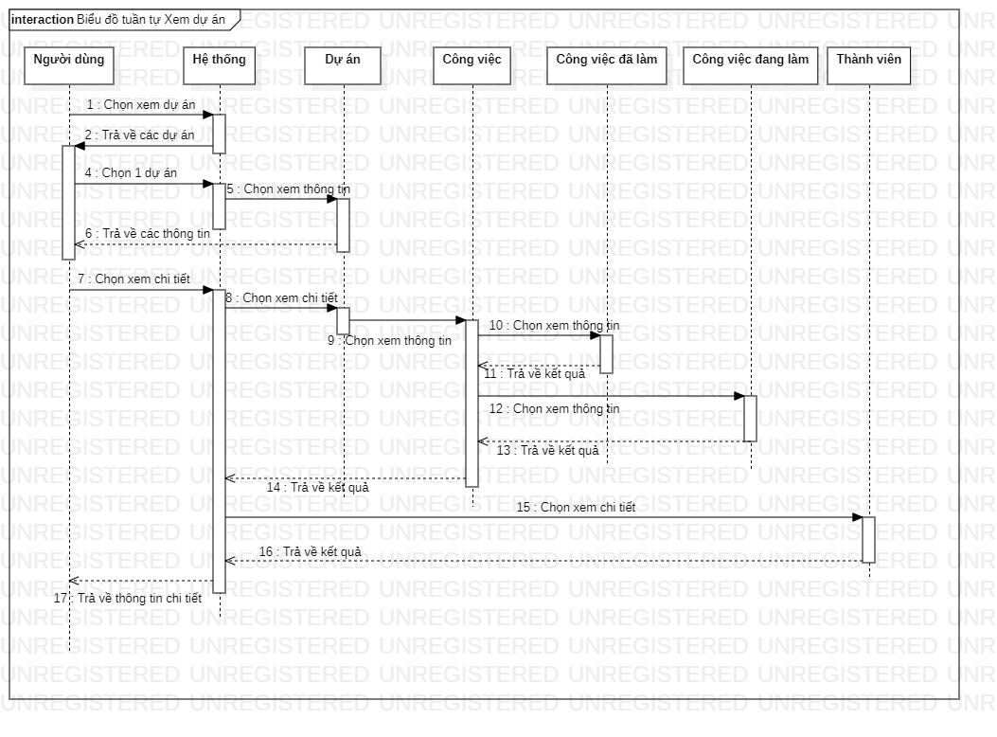

1. Người Dùng chọn xem dự án từ Hệ Thống  
2. Hệ Thống trả về các dự án cho Người Dùng  
3. Người Dùng chọn 1 dự án muốn xem từ Hệ Thống  
4. Hệ Thống cho xem thông tin Dự Án  
5. Dự Án trả về thông tin của dự án đó cho Người Dùng  
6. Người Dùng có thể chọn xem chi tiết Dự Án  
7. Từ Hệ Thống sẽ chọn xem chi tiết tới Dự Án  
8. Từ Dự Án chọn xem thông tin tới các Công Việc  
9. Công Việc chọn xem thông tin tới Công Việc Đã Làm  
10. Công việc Đã Làm trả về kết quả cho Công Việc  
11. Công Việc chọn xem thông tin tới Công Việc Đang Làm  
12. Công Việc Đang Làm trả về kết quả cho Công Việc  
13. Công Việc trả về kết quả cho Hệ Thống  
14. Hệ thống trả về thông tin cho Người Dùng  
15. Hệ thống chọn xem chi tiết tới Thành Viên  
16. Thành Viên trả lại kết quả các thành viên cho Hệ Thống  
17. Hệ Thống trả về kết quả rồi cho Người Dùng

# III. Demo dự án

|  |  |  |  |
| --- | --- | --- | --- |
|  | **Leader** | | **Member** |
| Giống nhau | Đăng kí, đăng nhập, xem tài khoản cá nhân, Đăng xuất | | |
| Khác nhau | Thêm dự án | X | |
| Thêm khối công việc | X | |
| Thêm các đầu công việc | X | |
| Đính kèm các thành viên | X | |
| Đính các thông tin kèm theo | V | |
| Xem các thống kê về công việc/ nhân sự | V | |
| Chuyển sang trạng thái User | X | |

## 1.Trang Đăng kí

## 2. Trang Đăng nhập

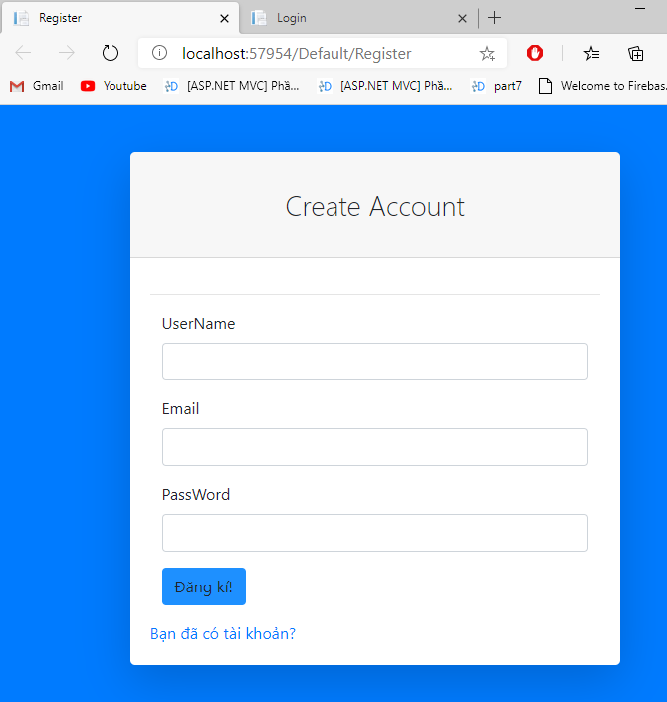

## 3. Trang xem thống kê của Leader(sau khi đăng nhập thành công với tài khoản Leader)

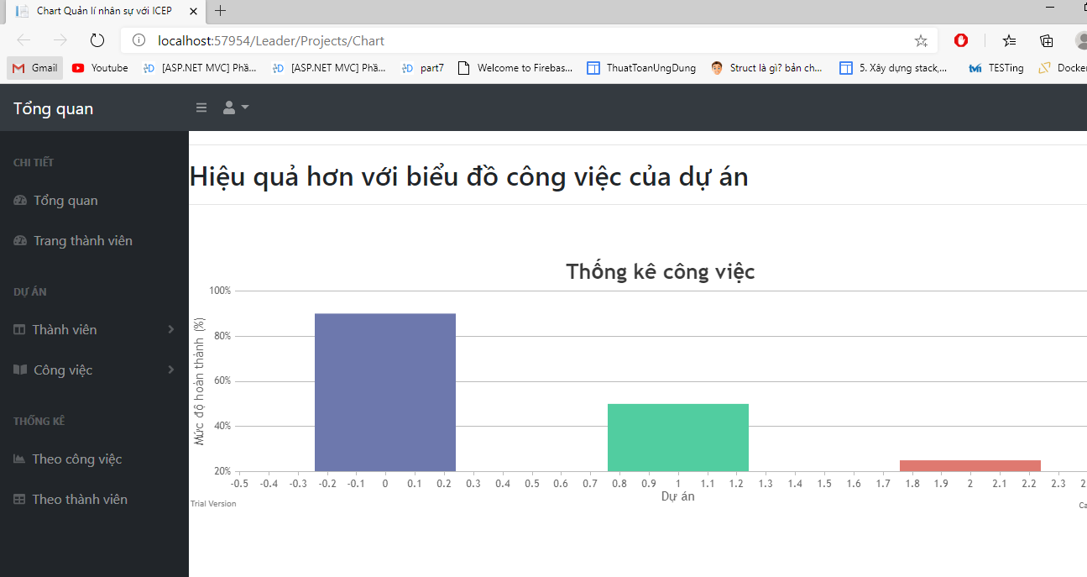

## 4. Trang chủ của Thành viên ( sau khi đăng nhập thành công với tài khoản của thành viên/ hoặc tham chiếu từ bảng quản trị viên sang)

## 5. Vai trò của các thành viên

Phạm Thị Phương: Phân công các công việc, thời gian, Vẽ UseCase, Biểu đồ Hành Động, Biểu đồ Squence, Biểu đồ Class, Thiết kế DataBase

Hà Quốc Khánh: Tìm hiểu về Quản lí công việc, Vẽ đặc tả chi tiết UseCase

Lê Việt Anh: Tìm hiểu về hệ thống Quản lí công việc, đặc tả chi tiết biểu đồ hành động

Trần Tiến Anh: Tìm hiểu về hệ thống Quản lí công việc, đặc tả chi tiết Biểu đồ Squence

Đường Thanh Công Minh: Tìm hiểu về hệ thống Quản lí công việc, đặc tả chi tiết biểu đồ Sequence